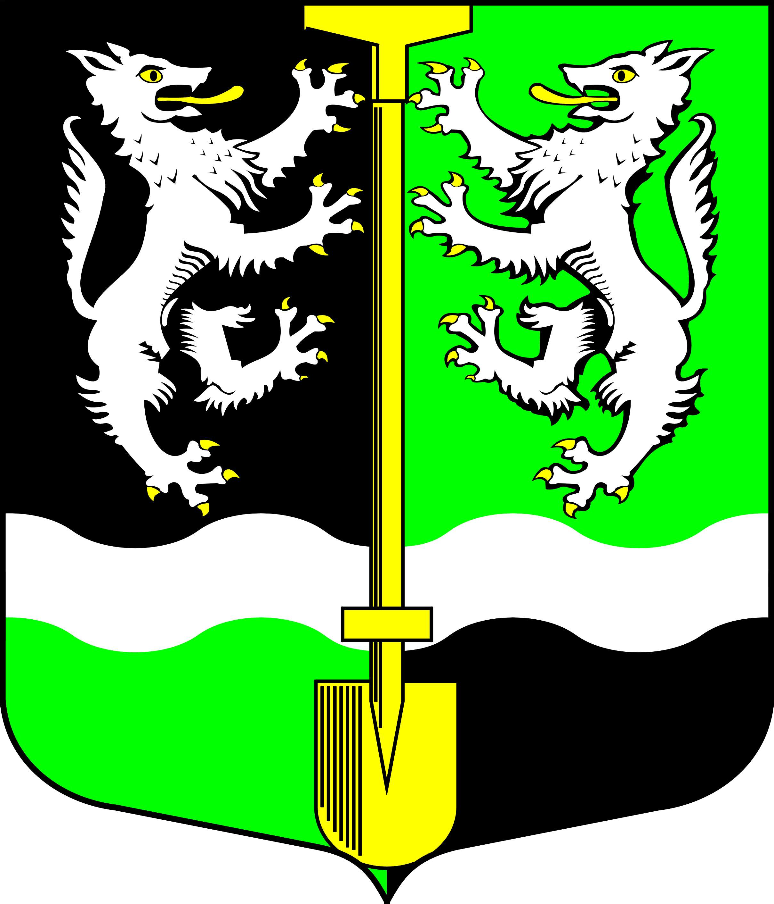

СОВЕТ ДЕПУТАТОВ
МУНИЦИПАЛЬНОГО ОБРАЗОВАНИЯ
СЕЛИВАНОВСКОЕ СЕЛЬСКОЕ ПОСЕЛЕНИЕ
ВОЛХОВСКОГО МУНИЦИПАЛЬНОГО РАЙОНА
ЛЕНИНГРАДСКОЙ ОБЛАСТИ
ТРЕТЬЕГО СОЗЫВА

РЕШЕНИЕ

от 20 июня 2017 года № 131

Об отмене решения Совета Депутатов

муниципального образования Селивановское сельское поселение Волховского муниципального района Ленинградской области от 14.03.2017 г. № 112 «О передаче части полномочий по проведению и организации совместного конкурса на право заключения концессионного соглашения»

В соответствии с Федеральным законом от 21 июля 2005 г. N 115-ФЗ "О концессионных соглашениях", Федеральным законом № 131-ФЗ от 6 октября 2003 года (с изменениями) «Об общих принципах организации местного самоуправления в Российской Федерации», на основании Устава муниципального образования, Совет Депутатов муниципального образования Селивановское сельское поселение Волховского муниципального района Ленинградской области
решил:
1. Отменить Решение Совета Депутатов муниципального образования Селивановское сельское поселение Волховского муниципального района Ленинградской области от 14.03.2017 г. №. 112 «О передаче части полномочий по проведению и организации совместного конкурса на право заключения концессионного соглашения».
2. Решение вступает в силу со дня принятия, подлежит официальному опубликованию в газете «Волховские Огни» и размещению на сайте администрации муниципального образования Селивановское сельское поселение в сети Интернет.
3. Контроль за исполнением настоящего решения оставляю за собой.

Глава муниципального образования Н.К.Чулюков

